
Universidad Autónoma de Bucaramanga
Internet de las Cosas

Parcial 1
Escenario IoT Central con flota heterogénea de 10 dispositivos
Granja y cultivo de cacao - San Vicente de Chucuri

Rafael Antonio Arias Monsalve
Docente: Javier Pinzón
Septiembre de 2026

Historial de versiones
Versión | Fecha | Descripción
0.1 | 21/09/2026 | Elección del escenario 5.3 y catálogo de 10 dispositivos y 10 orígenes
0.2 | 22/09/2026 | Aplicación de IoT Central, 8 plantillas DTDL y primer dispositivo en línea (simulador nativo)
0.3 | 23/09/2026 | Siete orígenes automáticos en una VM, panel Cuarto de control y dos reglas de alerta
0.4 | 24/09/2026 | Primer documento de avance con telemetría de dos días

1. Escenario
El escenario elegido es el 5.3, Granja y cultivo de cacao. La finca está en la zona de San Vicente de Chucurí (latitud 6.88, longitud -73.41). Al ser un predio rural no hay red institucional: la salida a Internet se hace por un módem 4G/LTE instalado en la caseta central, y los nodos de campo se conectan por Wi-Fi local a ese módem.
Las variables indispensables son la humedad de suelo por lote, la temperatura y humedad del dosel de sombra, la meteorología del predio, el nivel del tanque de riego y la temperatura de la caja de fermentación. Además hay un nodo de calidad de aire y un nodo de perímetro en la bodega de secado.

2. Plano de la finca
El predio se organiza en cuatro zonas: los tres lotes de cultivo al occidente, el dosel de sombra y la estación de campo en el cruce de los caminos internos, la caseta central con el módem 4G/LTE y el reservorio de riego, y la bodega de secado y fermentación. El plano ubica los 10 dispositivos sobre esas zonas.
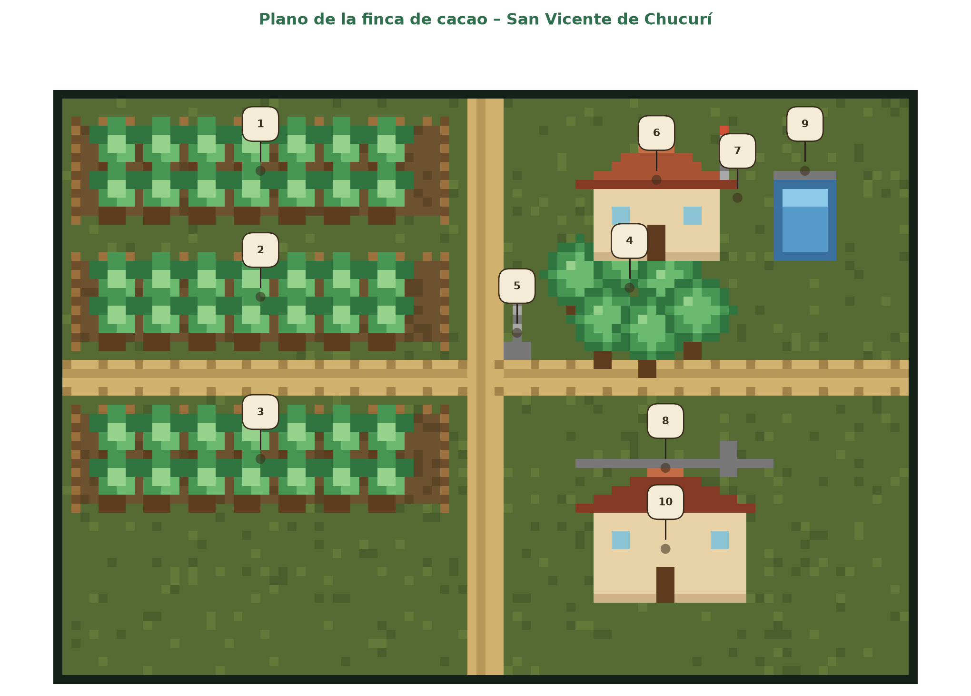
Figura 1. Plano de la finca con la ubicación de los 10 dispositivos.
1 lote-cultivo-01, 2 lote-cultivo-02, 3 lote-cultivo-03, 4 dosel-sombra-01, 5 estacion-campo-01, 6 meteorologia-predio-01, 7 calidad-aire-01, 8 secado-fermentacion-01, 9 reservorio-riego-01, 10 perimetro-bodega-01.

3. Arquitectura de referencia
Se tiene la siguiente arquitectura para la infraestructura digital de la finca de cacao, teniendo en cuenta los dispositivos, los métodos de comunicación y los servicios de la nube. En esta versión del proyecto no existe una infraestructura física, por lo que los sensores son simulados, aunque la arquitectura describe su implementación física.

Diagrama
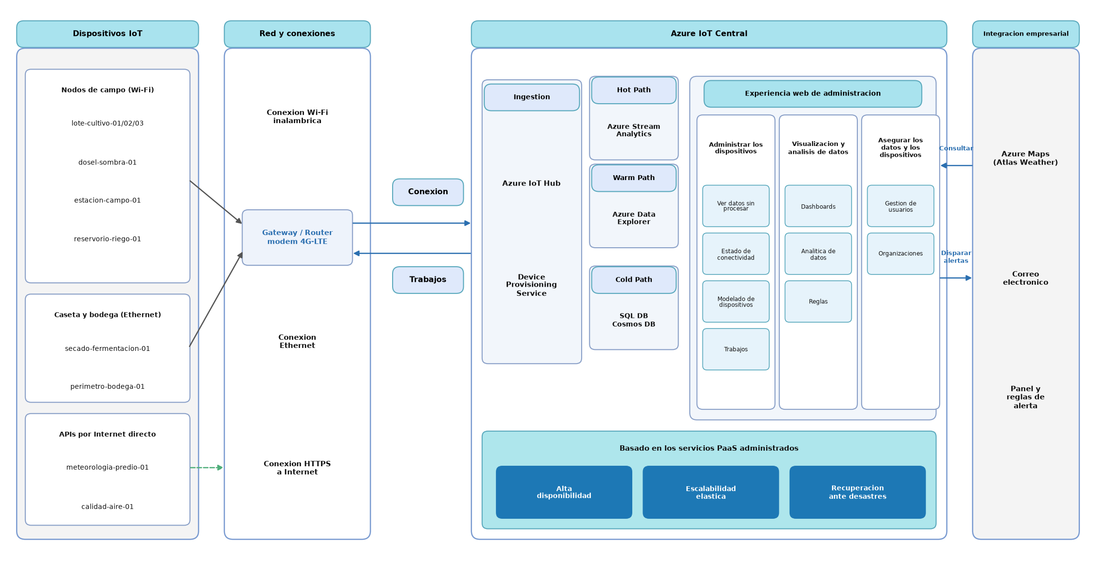
Figura 2. Arquitectura de referencia de la finca de cacao.
La arquitectura incluye los dispositivos de la finca, que se comunican por Wi-Fi inalámbrico o por Ethernet según su ubicación; los datos pasan por un gateway (el módem 4G/LTE de la caseta) y salen a Internet. Los dos nodos que consumen APIs públicas salen directo a Internet, sin pasar por el módem de campo.
Mediante la conexión a Internet los datos llegan a Azure IoT Central, donde el servicio de aprovisionamiento (DPS) asigna cada dispositivo al IoT Hub. Desde ahí los datos siguen la ruta caliente, tibia y fría descrita en la arquitectura del servicio, sobre una capa de servicios PaaS que aporta disponibilidad, escalabilidad y recuperación ante desastres. En la experiencia web de administración se gestionan los dispositivos (datos sin procesar, estado de conectividad, modelado y trabajos), se visualizan y analizan los datos (paneles, analítica y reglas) y se administran los usuarios y las organizaciones.
En la integración empresarial, Azure Maps (Atlas Weather) se consulta para la calidad del aire del nodo 07 y las reglas de alerta envían correos electrónicos.

Sensores y dispositivos
Teniendo en cuenta el diseño de la finca, se tienen 10 dispositivos:
- 3 lotes de cultivo con sensores de humedad y temperatura de suelo, conductividad e iluminancia.
- 1 nodo de dosel de sombra con temperatura, humedad relativa e iluminancia.
- 1 estación de campo con pluviómetro y humedad foliar.
- 1 nodo de meteorología del predio y 1 nodo de calidad de aire, alimentados por APIs.
- 1 caja de secado y fermentación con temperatura, humedad y masa.
- 1 reservorio de riego con nivel de tanque, caudal y bomba.
- 1 nodo de perímetro y bodega con puerta, movimiento y temperatura.
En la sección de plantillas se describe el resumen del DTDL de los dispositivos con sus variables.

Comunicación
Cada grupo de dispositivos tiene un tipo de conexión distinto:
- Los nodos de campo (lotes, dosel, estación y reservorio) se conectan por Wi-Fi al módem 4G/LTE de la caseta, porque están dispersos en el predio y no se puede tender cable hasta cada uno.
- La caja de secado y el nodo de la bodega van por Ethernet, porque están fijos dentro de la caseta y la bodega.
- Los nodos de meteorología y calidad de aire no son sensores del predio: consultan APIs públicas y llegan por Internet directo, desde un equipo con salida propia.
- Cada dispositivo se registra con DPS usando una clave derivada de la clave de grupo de inscripción (HMAC-SHA256 del identificador). Los orígenes usan protocolos distintos: MQTT sobre TLS (8883), MQTT sobre WebSockets (443) y HTTPS.

4. Catálogo de dispositivos y orígenes
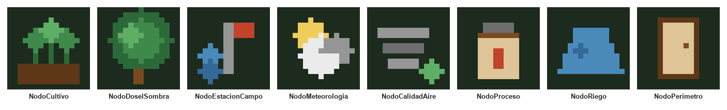
Figura 3. Un ícono por cada plantilla de dispositivo.
# | Dispositivo | Plantilla | Origen de envío | Variables enviadas
01 | lote-cultivo-01 | NodoCultivo | Digital Twin / simulador nativo de IoT Central | humedadSuelo, temperaturaSuelo, conductividad, iluminanciaPAR
02 | lote-cultivo-02 | NodoCultivo | ESP32 en Wokwi (DHT22, potenciómetros, LDR) | humedadSuelo, temperaturaSuelo, conductividad, iluminanciaPAR
03 | lote-cultivo-03 | NodoCultivo | Python con azure-iot-device (MQTT) | humedadSuelo, iluminanciaPAR
04 | dosel-sombra-01 | NodoDoselSombra | Python con paho-mqtt, SAS manual | temperatura, humedadRelativa, iluminancia
05 | estacion-campo-01 | NodoEstacionCampo | Node.js con azure-iot-device (MQTT) | lluviaLote, humedadFoliar
06 | meteorologia-predio-01 | NodoMeteorologia | API pública Open-Meteo | temperatura, humedadRelativa, lluvia, viento, radiacion
07 | calidad-aire-01 | NodoCalidadAire | Atlas Weather (Azure Maps Weather API) | pm25, humedadRelativa, aqi
08 | secado-fermentacion-01 | NodoProceso | Python con azure-iot-device sobre WebSockets | temperaturaCaja, humedadRelativa, masaEstimada
09 | reservorio-riego-01 | NodoRiego | ESP32 en Wokwi (ultrasónico y relé) | nivelTanque, caudal
10 | perimetro-bodega-01 | NodoPerimetro | REST manual: HTTPS directo al IoT Hub | temperaturaBodega, puerta, movimiento

5. Parámetros y hojas de datos de referencia
Los dispositivos de Wokwi y los nodos simulados representan sensores reales. La tabla indica el sensor de referencia de cada variable, su rango y la hoja de datos consultada.
Variable | Sensor de referencia | Rango / precisión | Código en el proyecto
humedadSuelo | Sensor capacitivo de humedad de suelo v2.0 | 0-100 % tras calibrar | sketch.ino (ADC GPIO34), lote03_python_sdk.py
temperaturaSuelo / temperatura | DHT22 (AM2302) | -40 a 80 °C, ±0,5 °C | sketch.ino (GPIO15), dosel04_mqtt.py
conductividad | Sensor de conductividad de suelo | 0-4 mS/cm en el modelo | sketch.ino (ADC GPIO35)
iluminancia / iluminanciaPAR | BH1750 / fotoresistor LDR | 1-65535 lux | sketch.ino (ADC GPIO32), dosel04_mqtt.py
lluviaLote | Pluviómetro de cubeta basculante | 0,2 mm por pulso | estacion05_node.js
humedadFoliar | Sensor resistivo de humedad foliar | 0-100 % | estacion05_node.js
nivelTanque | Ultrasónico HC-SR04 (simulado) / JSN-SR04T | 2-400 cm / 20-600 cm | reservorio-riego-01/sketch.ino
caudal | Sensor de flujo YF-S201 | 1-30 L/min | reservorio-riego-01/sketch.ino
temperaturaCaja / temperaturaBodega | DS18B20 | -55 a 125 °C, ±0,5 °C | secado08_websockets.py, perimetro10_rest.py
masaEstimada | Celda de carga con HX711 | 0-5 kg | secado08_websockets.py
puerta, movimiento | Contacto magnético; PIR HC-SR501 | Digital 0/1 | perimetro10_rest.py
pm25, aqi | Azure Maps Weather (calidad de aire) | Índice global | aire07_atlas.py
temperatura, lluvia, viento, radiacion | Open-Meteo API | Datos horarios de modelo | meteo06_openmeteo.py

6. Plantillas de dispositivo (DTDL)
Se publicaron 8 plantillas, una por rol de nodo. Los archivos están en la carpeta modelo del repositorio.
Plantilla | Telemetría | Propiedades | Comandos
NodoCultivo | humedadSuelo, temperaturaSuelo, conductividad, iluminanciaPAR | intervaloMuestreoSeg (escribible, 300), loteId | -
NodoDoselSombra | temperatura, humedadRelativa, iluminancia | intervaloMuestreoSeg (120) | -
NodoEstacionCampo | lluviaLote, humedadFoliar | intervaloMuestreoSeg (600) | -
NodoMeteorologia | temperatura, humedadRelativa, lluvia, viento, radiacion | fuenteDatos | -
NodoCalidadAire | pm25, humedadRelativa, aqi | fuenteDatos | -
NodoProceso | temperaturaCaja, humedadRelativa, masaEstimada | loteEnProceso (escribible) | -
NodoRiego | nivelTanque, caudal | nivelTanqueMin (escribible, 20), bombaActiva | activarBomba(duracionMin)
NodoPerimetro | temperaturaBodega, puerta, movimiento | - | -

7. Asincronía, desconexiones y operación en vivo
Cada script simula apagones con un ciclo propio para que los dispositivos no se desconecten a la vez. En los servicios de la VM el dispositivo cierra la conexión, deja pasar la ventana de apagón y se reconecta solo. Los intervalos de envío son distintos (45 s, 60 s, 90 s, 120 s, 300 s, 600 s y 900 s).
Dispositivo | Intervalo | Ciclo de apagón (cada / dura)
lote-cultivo-03 | 60 s | 240 min / 25 min
dosel-sombra-01 | 45 s | 300 min / 40 min
estacion-campo-01 | 300 s | 260 min / 35 min
secado-fermentacion-01 | 120 s | 200 min / 30 min
perimetro-bodega-01 | 90 s | 180 min / 35 min
meteorologia-predio-01 | 600 s | sin apagón programado
calidad-aire-01 | 900 s | sin apagón programado

8. Cuarto de control
El panel Cuarto de control - Finca Cacao muestra el conteo de la flota, siete indicadores (promedio, máximo y mínimo de humedad de suelo, nivel mínimo del tanque, temperatura máxima de la caja, PM2.5 máximo y lluvia acumulada) y doce gráficas de línea con las variables de los ocho tipos de dispositivo. Se creó con un script que usa la API de IoT Central (panel_api.py).

Reglas de alerta
Regla | Plantilla | Condición | Acción
Fermentacion caja caliente | NodoProceso | temperaturaCaja > 42 | Correo
Bodega temperatura alta | NodoPerimetro | temperaturaBodega > 28 | Correo

9. Telemetría por día
La tabla cuenta las horas del día en las que llegó al menos un mensaje, con hora de Colombia (UTC-5). Los datos salen de la consulta a IoT Central a través de su API.
Dispositivo | 22/09 | 23/09 | 24/09 | 25/09 | 26/09 | 27/09
calidad-aire-01 | 0 | 13 | 24 | 24 | 24 | 11
dosel-sombra-01 | 0 | 7 | 24 | 24 | 24 | 11
estacion-campo-01 | 0 | 13 | 24 | 24 | 24 | 11
lote-cultivo-01 | 16 | 19 | 24 | 24 | 19 | 11
lote-cultivo-03 | 0 | 10 | 24 | 24 | 19 | 11
meteorologia-predio-01 | 0 | 13 | 24 | 24 | 24 | 11
perimetro-bodega-01 | 0 | 13 | 24 | 24 | 24 | 11
secado-fermentacion-01 | 0 | 13 | 24 | 24 | 24 | 11

La flota quedó registrando datos durante 6 días no continuos entre el 22/09 y el 27/09 de septiembre, más de los 4 días que pide el enunciado. En cada día se ven horas sin datos porque cada dispositivo sigue su propio ciclo de apagón simulado.

Gráficas de la telemetría recibida
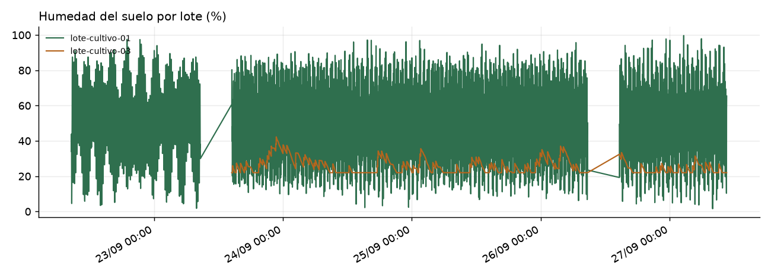
Figura 4. Humedad del suelo por lote.
La humedad de suelo tiene forma de diente de sierra: baja poco a poco por la evapotranspiración y sube de golpe cuando el simulador marca un riego. El lote 1 usa el simulador nativo de IoT Central, que genera valores al azar en todo el rango permitido, por eso llega a picos de 100 % y bajadas hasta 2 % (los dos el 27/09, apenas unas horas de diferencia). El lote 3, que corre el script propio con límites realistas, se mantuvo mucho más parejo: entre 22 % y 42 %, con un promedio de 26 %.
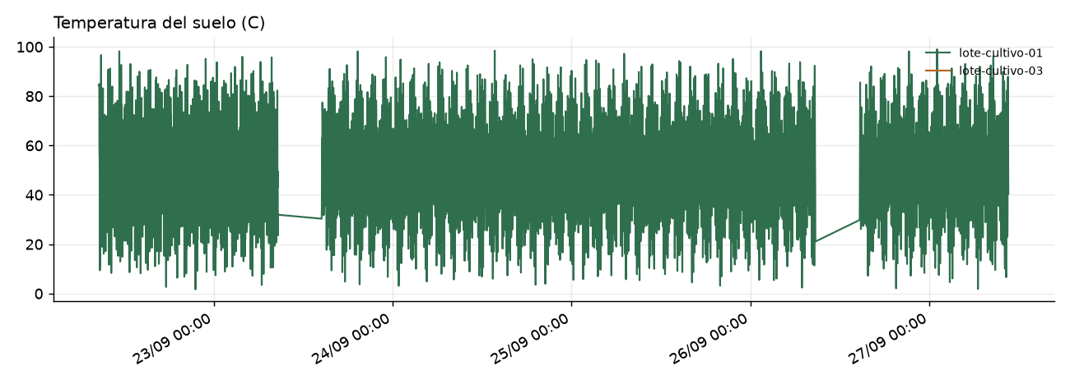
Figura 5. Temperatura del suelo.
Esta variable solo la mandan el lote 1 (simulador nativo) y el lote 2, que todavía está pendiente de conectar por Wokwi, así que en la gráfica aparece un solo dispositivo. El máximo se dio el 27/09 a las 01:01 (99 grados) y el mínimo el 22/09 a las 21:33 (2 grados); otra vez se nota que el simulador nativo no respeta un rango realista de temperatura de suelo, porque salta entre valores muy bajos y muy altos de un rato a otro.
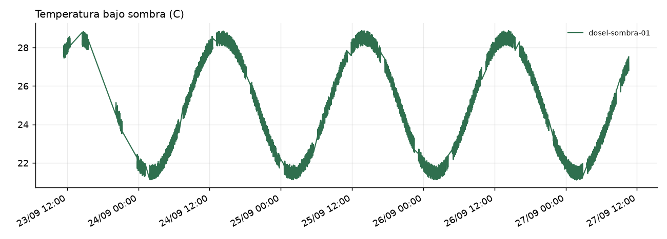
Figura 6. Temperatura bajo sombra.
Bajo el dosel de sombra la temperatura y la humedad van en contra: cuando una sube la otra baja, porque las dos siguen la misma hora del día. La temperatura se mantuvo entre 21.1 y 28.9 °C, con el punto más caliente el 25/09 a las 13:37. La humedad relativa fue al revés: subió hasta 94 % de madrugada (24/09, 02:08) y bajó a 66 % al medio día.
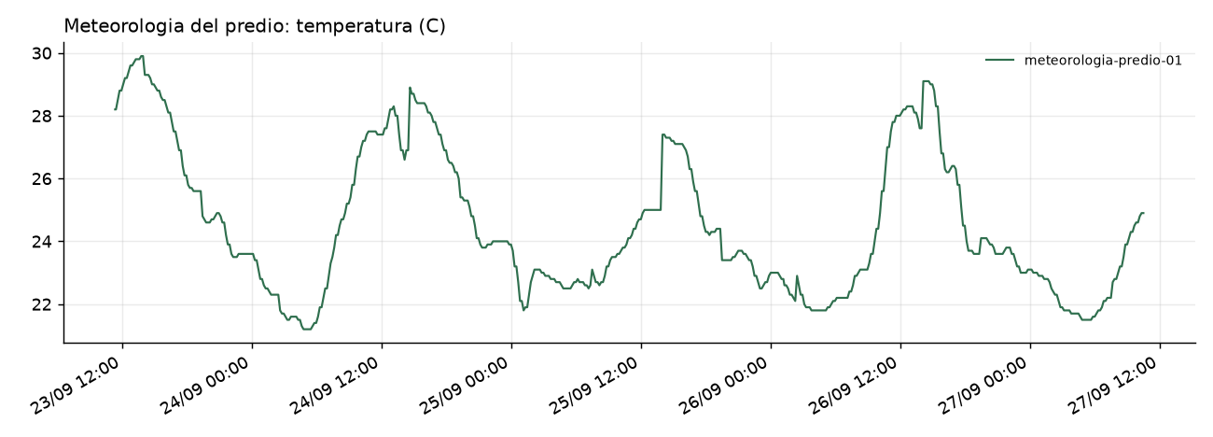
Figura 7. Temperatura de la API Open-Meteo.
Esta serie no la simula nada: llega directo de la API de Open-Meteo para las coordenadas del predio. La temperatura del aire estuvo entre 21.2 y 29.9 °C, con el pico el 23/09 a las 13:45. En total llovió 74.2 mm durante la ventana capturada, repartidos en 5 de los días con datos (23/09, 24/09, 25/09, 26/09, 27/09).
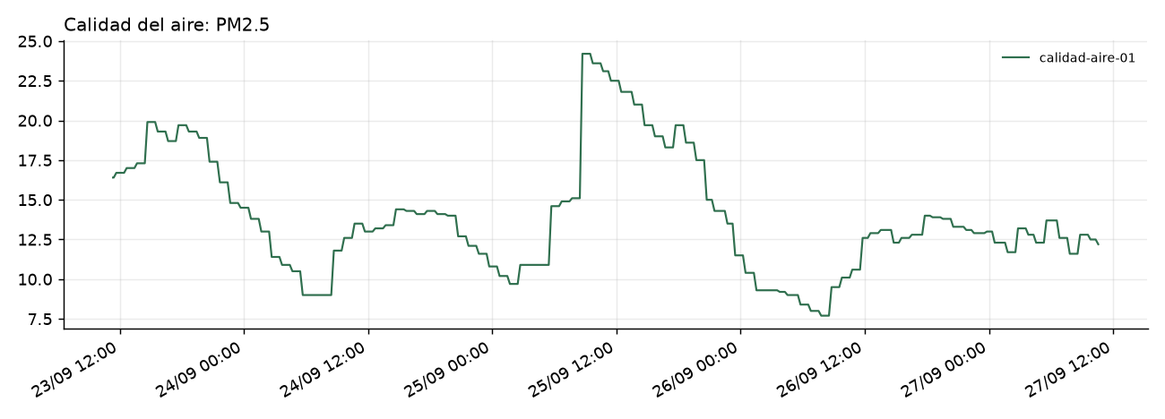
Figura 8. PM2.5 desde Atlas Weather.
El PM2.5 y el índice de calidad del aire vienen de Azure Maps Weather (Atlas Weather), consultado para la ubicación de la finca. El PM2.5 se mantuvo bajo casi toda la ventana, entre 7.7 y 24.2 (promedio 13.9), y el índice de calidad del aire no pasó de 81, es decir que el aire de la zona se mantuvo en niveles aceptables.
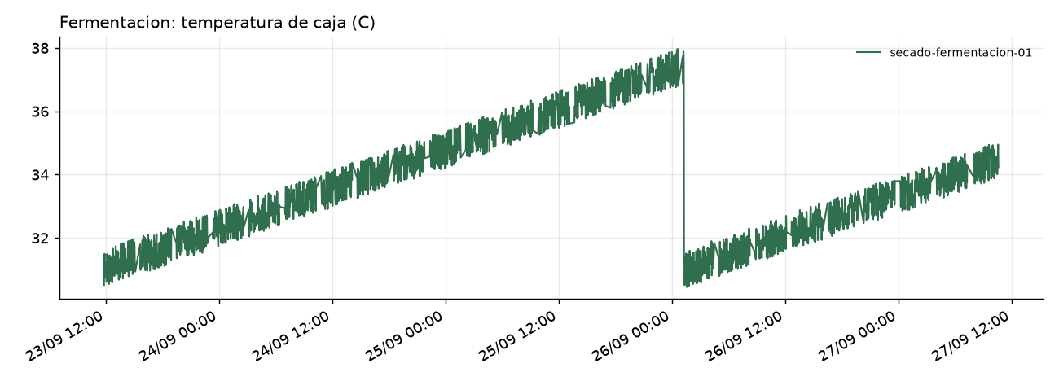
Figura 9. Temperatura de la caja de fermentación.
La temperatura de la caja sube poco a poco a medida que avanza la fermentación: arrancó en 30.5 °C el 23/09 y para el 27/09 ya iba en 34.2 °C, con un pico de 38.0. Esto pasa porque el script simula el calentamiento normal del proceso de fermentación del cacao con el paso de los días, no una lectura tomada al azar.
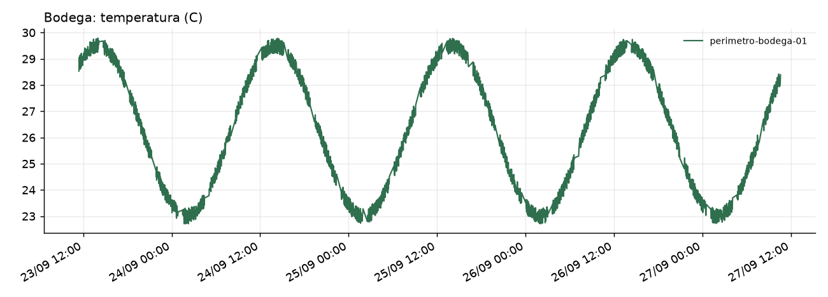
Figura 10. Temperatura de la bodega.
La temperatura de la bodega osciló entre 22.7 y 29.8 °C, con el pico el 23/09 a las 13:57. En la ventana capturada se registraron 199 lecturas con la puerta abierta y 313 con movimiento detectado; esos son justo los eventos que la regla de alerta de la bodega está vigilando.
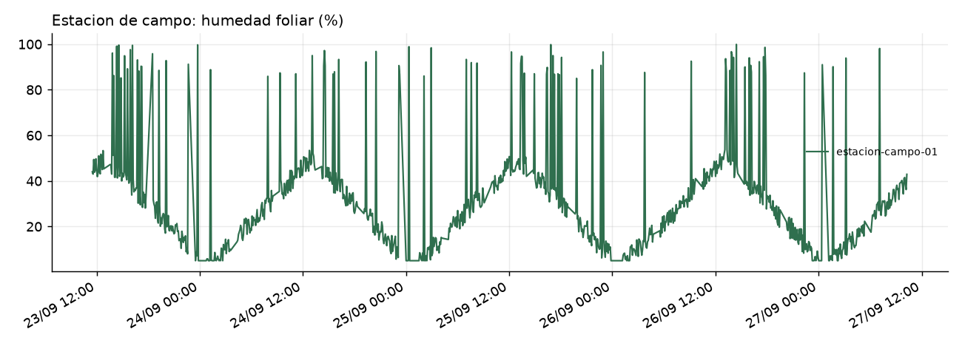
Figura 11. Humedad foliar de la estación de campo.
La humedad foliar sube cuando el script simula lluvia en la tarde y vuelve a bajar el resto del día, por eso la línea se ve tan dentada: llegó a 100 % el 26/09 a las 14:25 y bajó hasta 5 % en las horas secas. La lluvia acumulada del lote en toda la ventana fue de 44.8 mm.

10. Repositorio
El repositorio está en github.com/Rafaariasxd/parcial1-iot-central-cacao y contiene el README, los modelos DTDL (modelo), los scripts de cada origen (scripts), los proyectos de Wokwi (wokwi), los datos exportados (datos) y las evidencias. Las claves y el ID scope no se suben: se leen de variables de entorno y de archivos secrets.h locales, que están en el .gitignore.

